**_______________________________________________________________________________**

GUSTAVO DE CASTRO FERNANDES

MATHEUS HENRIQUE CONCEIÇÃO BONORE

NATÁLIA DA SILVA

RENATO ALLAN COLOMBO LO

**DOGÃO:**

**SISTEMA PARA ADOÇÃO/DOAÇÃO DE ANIMAIS & ANÚNCIOS DE ANIMAIS ACHADOS E PERDIDOS.**

Marília

2016

GUSTAVO DE CASTRO FERNANDES

MATHEUS HENRIQUE CONCEIÇÃO BONORE

NATÁLIA DA SILVA

RENATO ALLAN COLOMBO LO

**DOGÃO:**

**SISTEMA PARA ADOÇÃO/DOAÇÃO DE ANIMAIS & ANÚNCIOS DE ANIMAIS ACHADOS E PERDIDOS.**

Trabalho de Conclusão de Curso apresentado à Etec Antônio Devisate, como requisito parcial à obtenção do título de Técnico em Informática para Internet, sob orientação dos professores Renata Pinheiro da Silva e Lucas Maestro.

Marília

2016

“Logo que, numa inovação, nos mostram alguma

Coisa de antigo, ficamos sossegados. ”

*Friedrich Nietzsche*

**RESUMO**

O grupo de alunos do curso Técnico em Informática Para Internet decidiu, depois de uma análise detalhada, desenvolver uma rede de adoção/doação e postagens de anúncios de animais achados e perdidos, no intuito de socorrer animais dos índices de abandono que tem sido cada vez mais crescente. O objetivo do sistema web, que também contará com um aplicativo Android é unir pessoas interessadas em adotar animais com ONGs e entidades que organizam doações, possibilitando um alcance maior do que os meios atualmente utilizados, (grupos no Facebook e Whatsapp). Após muita pesquisa em sites e análise do cenário e público-alvo, foi desenvolvido o projeto do sistema Dogão, que utiliza as tecnologias web: PHP, MySQL, AJAX, JavaScript, HTML e CSS, além do framework open source Cordova e o ambiente de desenvolvimento Intel XDK.

**Palavras-Chave:** Dogão, Animais abandonados, Etec, PHP, mySQL, jQuery.

# INTRODUÇÃO

Segundo a OMS (Organização Mundial de Saúde) estima-se que apenas no Brasil, há cerca de 30 milhões de animais abandonados. Grande parte destes animais vão parar em abrigos, porém, 50% são sacrificados, e apenas 10% encontram um novo lar.

O acesso à internet no Brasil, de acordo com o IBGE (2013) abrange 49,4% da população brasileira. E o uso de smartphones em 2015 chegou a 76 milhões e a tendência deste número é crescer cada vez mais. Analisando este cenário, concluímos que um sistema que requer conexão à internet se torna cada vez mais viável e conveniente.

Atualmente, em redes sociais como o Facebook e Whatsapp existem vários grupos e círculos fechados, muitas vezes de baixo alcance, que buscam encontrar um lar para animais provenientes do abandono de terceiros ou filhotes recém-nascidos.

A solução que encontramos foi o desenvolvimento de um sistema e de um aplicativo para smartphone que funcionarão como uma espécie de rede social a fim de reunir pessoas interessadas em socorrer estes animais necessitados, seja doando, adotando, ou notificando ter encontrado um animal perdido.

## Objetivo Geral

Desenvolver uma rede social para adoção, doação, e postagem de anúncios sobre animais achados e perdidos.

## Objetivos Específicos

O projeto tem como um de seus objetivos específicos reduzir o número de animais abandonados, ou daqueles que se encontram em abrigos pelos mais variados motivos. A solução é proposta pelo uso do sistema online que irá conectar as duas partes interessadas e gerenciar o processo de adoção, doação e busca com sistemas de mensagens instantâneas, publicidade, envio de e-mails, notificações entre outras funcionalidades projetas para tornar a experiência do usuário a mais agradável e funcional possível.

O sistema será aberto para receber usuários com ou sem cadastro, porém o usuário “convidado” apenas terá opção de ver os anúncios, caso tenha interesse em obter informações de contato, enviar uma mensagem para outro usuário, ou cadastrar um anúncio próprio, será necessário realizar um cadastro, ou logar no sistema, caso o cadastro já exista.

Haverá três categorias principais: Adoção/doação, busca e compra/venda. A categoria adoção/doação foi planejada para ONGs e abrigos de animais, porém indivíduos a parte, também poderão oferecer animais neste espaço. A categoria busca será uma sessão de classificados com anúncios de animal perdido, uma espécie de alternativa aos anúncios colados em postes e compartilhados em redes sociais. Por fim, a categoria compra/venda é voltada para criadores e canis que trabalham com animais de raça.

Além da busca tradicional, o sistema terá filtros sofisticados para catalogar os resultados, separando os animais por localização, idade, pelagem, porte, sexo, etc.

## Justificativa

Muitas pessoas perdem seus cachorros e outro qualquer tipo de animal de estimação, e visto em que estamos na era da informática, resolveu-se criar um recurso eficaz que auxilia na busca de cães perdidos para a cidade de Marilia

Com esta ferramenta, os usuários poderão cadastrar seus animais de estimação, em especial cachorros.

Estas informações estarão disponíveis para as pessoas acessarem de forma online.

A intenção de criar este sistema é voltada para auxiliar donos de animais perdidos a entrar contato com pessoas que, potencialmente, podem os ter encontrado, e ainda permitir que ONGs e Canis possam expor animais para a doção.

## Metodologia

O projeto de TCC será desenvolvido por um grupo de 4 estudantes do curso técnico em Informática para Internet da Etec Antônio Devisate – Extensão Monsenhor Bicudo utilizando tanto os recursos tecnológicos da própria instituição como também os equipamentos pessoais de cada integrante.

Para desenvolver o tema proposto (um sistema que consiste em versão web e mobile e visa transformar os processos de adoção e doação de animais além de servir como uma rede destinada a encontrar animais perdidos) iremos utilizar as linguagens de programação PHP & Javascript, além do HTML & CSS para construir a interface de usuário e outros recursos para auxílio: JQuery, AJAX, Cordova, Intel XDK, MySQL.

Inicialmente todo o grupo irá decidir a interface básica de ambas as versões (web & mobile), além das informações que irão constituir a base de dados.

A versão mobile será basicamente uma aplicação híbrida, o que permite que seja desenvolvida com as tecnologias web e acesse o banco de dados através de requisições AJAX com JSON.

Ao final, quando o desenvolvimento estiver finalizado a versão web será hospedada em um servidor e ficará online disponível para ser utilizado.

# CRONOGRAMA

Para organizar as atividades que devem ser realizadas para o desenvolvimento do TCC, o grupo dividiu em Atividades o que cada integrante irá desenvolver dentro do respectivo período do curso Técnico em Informática, sendo elas:

|  |  |  |  |
| --- | --- | --- | --- |
| **Atividades** | **Quem** | **Data inicio** | **Data fim** |
| Elaborar a documentação | Todos | 15/02 | 24/06 |
| Elaboração de Banco de Dados | Todos |  | 01/08 |
| Elaborar Diagramas de UML | Todos |  |  |
| Criação do layout do website | Matheus/Renato (img) | 13/05 |  |
| Criação do layout do app ANDROID | Natalia/Renato (img) | 13/05 |  |
| Programação das funcionalidades do website | Matheus | 13/05 |  |
| Pesquisa bibliográfica | Gustavo |  |  |
| Desenvolvimento das funcionalidades do app android | Natalia | 13/05 |  |
| Fase de teste | Todos | 01/10 | 01/11 |
| Divulgação de marketing (anúncio) | Gustavo |  |  |
| Hospedagem |  |  |  |
| Prévia Apresentação |  |  |  |

## Resultados Esperados

Esperamos que o sistema seja utilizado em grande escala, sendo útil para ajudar pessoas e garantir uma redução no número de animais abandonados.

Financeiramente esperamos um tráfego de anúncios (relacionados com nicho: animais), além do retorno proveniente da taxa cobrada para ONGs e Canis que tiverem interesse em colocar mais de 3 anúncios.

**1.6 Wireframe do Projeto**

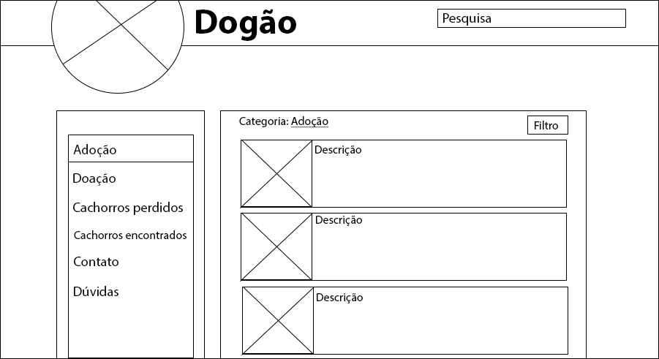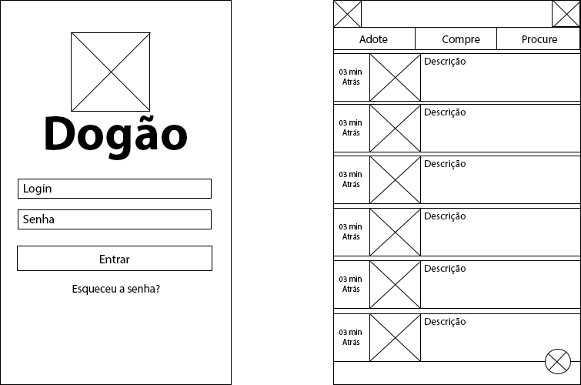

**1.7 Layout do Projeto**

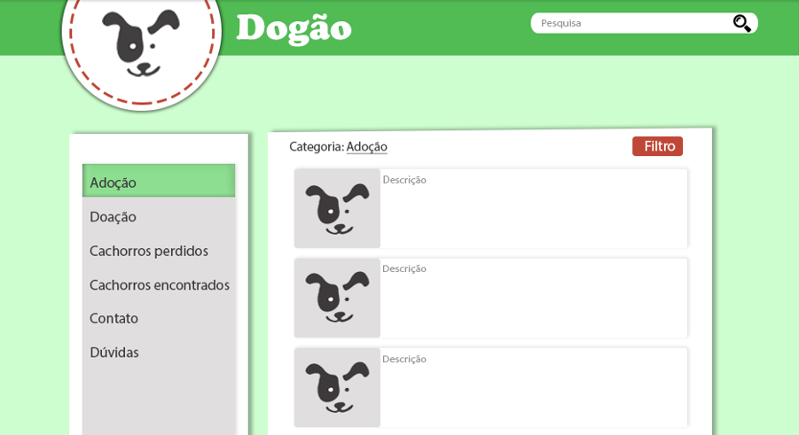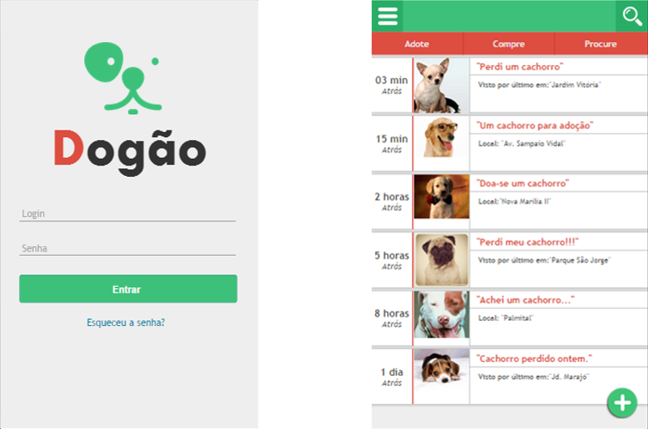

**REFERÊNCIA**

* **W3schools.com**
  + HTML and CSS
  + Javascript
  + HTML Graphics
  + XML Tutorials
  + Server Side
* **PHP.net** (PHP 5.5)
* **jQuery.com** | Write Less, do more
* **PHP5** – 6° Edição revisada e atualizada para a versão 5.3 | Conceitos, Programação e integração com banco de dados

Ano: 2011

Editora: Érica ltda.

Autor: Walace Soares

* **Tableless.com.br**
  + HTML
  + JavaScript
  + Mobile
  + Back-end
  + Design
  + SEO
* **hxtutors.com.br**
  + Curso criando Sites Profissionais | Bruno Santos
  + Dominando PDO | Bruno Santos
* **Devmedia.com.br**
  + Guia de Referência Design Responsivo com Bootsstrap
* **Getbootstrap.com** | Currently v3.3.6
  + Bootstrap is the most popular HTML, CSS and JS Framework for developing responsive, mobile first projects on the web.
* **Tympanus.net/codrops**

**Dogão**

**Sistema para divulgação de animais, achados, perdidos, para adoção & doação.**